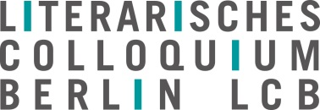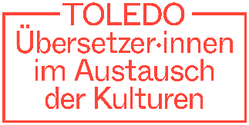
Einmonatige Residenzstipendien für Übersetzer·innen deutschsprachiger Literatur im Literarischen Colloquium Berlin im März 2025
Gefördert durch Culture Moves Europe & TOLEDO-Mobilitätsfonds
Bewerbungsformular

Name:

Geburtsdatum:

Anschrift:

Mailadresse:

Land:

Staatsangehörigkeit:

Zielsprache, in die übersetzt wird:

Derzeitige berufliche Tätigkeiten: Übersetzen ist:
Hauptberuf oder Nebenberuf?

Veröffentlichte literarische Übersetzungen (bis zu 10 Titel):

Kurzbiografie / Informationen zum übersetzerischen Werdegang (ggf. inkl. Teilnahme an Übersetzertreffen und -seminaren, erhaltene Stipendien in den letzten drei Jahren, Teilnahmen an Projekten des LCB, des TOLEDO-Programms, der Robert Bosch Stiftung, des Deutschen Übersetzerfonds, der S. Fischer Stiftung, der Schweizer Kulturstiftung Pro Helvetia?)

Skizzierung des Übersetzungsprojekts / der Übersetzungsprojekte, an dem / an denen während des Residenzprogramms gearbeitet werden soll
Motivationsschreiben, max. 1 Seite

